**2021年山东省济宁市中考物理真题**

**一、选择题（下列各题的四个选项中，只有一项符合题意，每小题2分，共20分）**

1. 淡水资源缺乏已是一个世界性的普遍现象，利用太阳能、海水等资源获得淡水具有重要的战略意义。如图为小明设计的太阳能海水淡化器，在海水淡化过程中发生的物态变化是（　　）

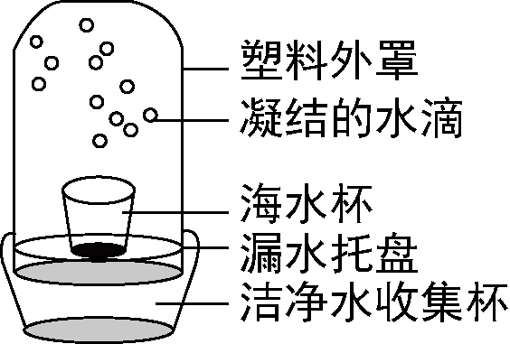

A. 先升华，后液化 B. 先汽化，后液化

C. 先汽化，后凝华 D. 先液化，后汽化

【答案】B

2. 关于声现象，下列说法正确的是（　　）

A. 声音的传播速度为340m/s

B. 只要物体在振动，人就能听到声音

C. 超声具有很强的穿透能力

D. 增大琴弦拨动力度会增大振动频率

【答案】C

3. 下列选项错误的是（　　）

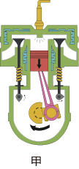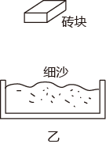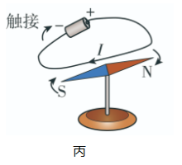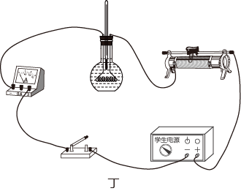

A. 甲图：汽油机的此冲程内能转化为机械能

B. 乙图：该器材可验证压强与受力面积的关系

C. 丙图：该实验可验证电流周围存在磁场

D. 丁图：利用该实验装置探究电热与电阻的关系

【答案】D

4. 甲、乙两物体从同一位置沿同一方向做直线运动，其图像如图所示，其中甲的图线为直线，下列分析正确的是（　　）

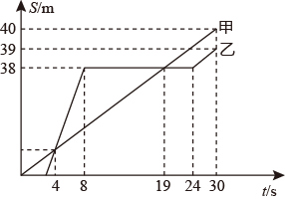

A. 甲乙两物体是从同一地点同时出发的

B. 以乙物体为参照物，甲物体一直在运动

C. 第4s~第19s甲和乙的平均速度相等

D. 整个过程中甲的速度总是大于乙的速度

【答案】C

5. 对下列四幅图的描述选项正确的是（　　）

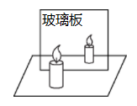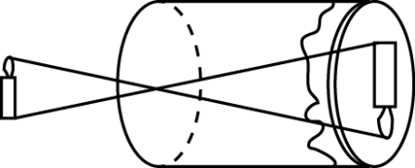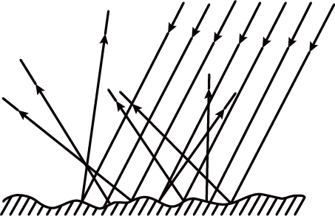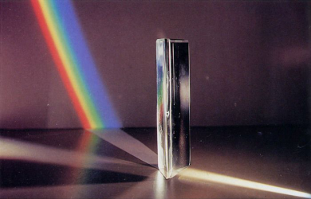

A. 平面镜成像，透过玻璃版看到的像是蜡烛的虚像

B. 小孔成像透过小孔只能成倒立缩小的实像

C. 发生漫反射时，有些光线不再遵循光的反射定律

D. 光的色散属于光的反射现象

【答案】A

6. 如图是小明对一些知识的分类和举例，其中正确的是（　　）

A. 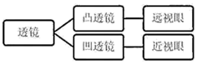 B. 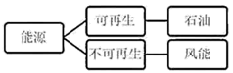

C. 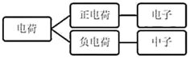 D. 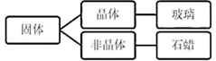

【答案】A

7. 如图是一种温度自动报警器的原理图，在水银温度计中封入一段金属丝下端所指示的温度为90℃，下列说法错误的是（　　）

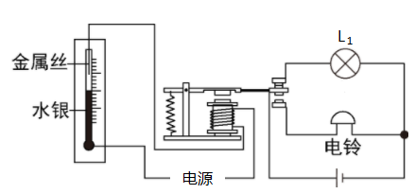

A. 报警器利用了水银导电和热胀冷缩的性质

B. 报警器利用了电磁铁通电时有磁性断电时磁性消失特点

C. 报警器中，水银温度计和电磁铁串联在电路中

D. 温度达到90℃时，报警器中的灯亮同时铃响

【答案】D

8. 结合图中信息得出结论，正确的选项是（　　）

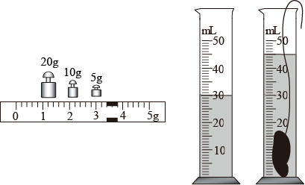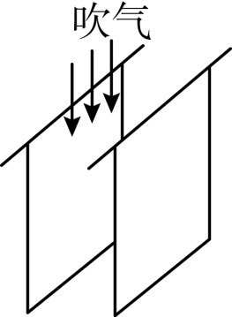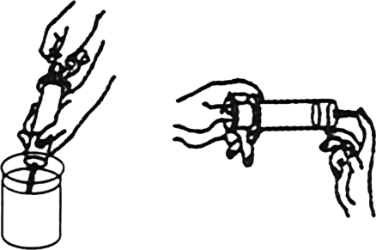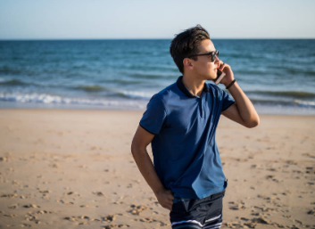

A. 用天平和量筒测物块的密度测量值等于铝的密度，说明该物块一定是铝块

B. 向两张白纸中间吹气两张白纸会靠拢，说明气体流速大地方压强小

C. 用针筒抽取半桶水，食指按住筒嘴用力推活塞，发现水不容易被压缩，推测水分子间没有间隙

D. 在沙滩中通过卫星给家里打电话会，感到对方的反应有些延迟，推测电磁波的速度等于声速

【答案】B

9. 下列分析判断错误的是（　　）

A. 船闸利用了连通器的原理

B. 物体速度改变，一定受到力的作用

C. 电能表是测量消耗电能仪表

D. 发光二极管是由超导材料制成的

【答案】D

10. 如图所示，电源电压保持不变，滑动变阻器*R*1的最大阻值为20Ω，小灯泡的电阻*R*L=8Ω，*R*2＜*R*L，闭合开关S，当滑片P置于*b*端时，小灯泡的实际功率为2W，忽略温度对小灯泡电阻的影响，则滑片P置于*a*端时小灯泡的实际功率可能是（　　）

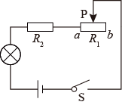

A. 10W B. 15W C. 25W D. 30W

【答案】B

**二、填空题（每空1分，共12分）**

11. 重为0.5N，体积为小球浸没在水中，受到的浮力为______N。水面下20cm深度处水的压强为______Pa。（*g*取10N/kg）

【答案】 (1). 3 (2). 2000

12. 如图所示，长为2m，横截面积为5cm2的均匀实心直棒，*A*端静止在水平地面上，*B*端被竖直绳悬挂着，绳的拉力为25N，则实心棒的质量为______kg，密度为______。（*g*取10N/kg）

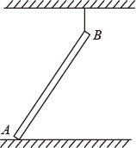

【答案】 (1). 5 (2). 

13. 蹦蹦杄备受青少年喜爱，图是小明玩蹦蹦杆的情景，小明依靠自身的重力挤压蹦蹦杆下端的弹簧时，原有的重力势能就以______的形式储存在弹簧中，跃起后，蹦蹦杆离开地面，小明和蹦蹦杆一起向上运动，随后又向下运动，往返多次后，弹簧的温度有所升高，这是通过______的方式改变了弹簧的内能。

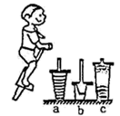

【答案】 (1). 弹性势能 (2). 做功

14. “珍爱生命，安全用电”是同学们日常生活必须具备的安全意识，在家庭电路中，为防止触电事故的发生，必须把用电器的开关安装在______线上，用测电笔辨别火线、零线时，图中执笔方式正确的是______。

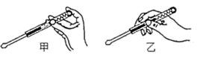

【答案】 (1). 火 (2). 甲

15. 完全燃烧140g焦炭所放出的热量有60%被初始温度是10、质量为10kg的水吸收，则水吸收的热量为______J，水温将升高到______℃。（[，]，在1个标准大气压下）

【答案】 (1).  (2). 70

16. 将两个不同的小灯泡串联在电路中，发现一个较亮，另一个较暗，则通过较亮灯泡的电流___________（选填“大于”“等于”或“小于”）通过较暗灯泡的电流，判断依据是___________。

【答案】 (1). 等于 (2). 串联电路中，电流处处相等

**三、做图与实验题（17题4分，18题6分，19题3分，20题5分，共18分）**

17. 请按要求完成下列作图。如图所示，顽皮的小象用力向下压跷跷板，猴子被弹起，不计空气阻力，请画出此时猴子的受力示意图。

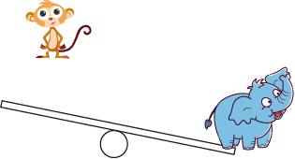

【答案】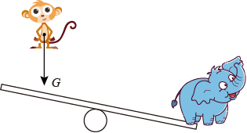

18. 如图所示，请用笔画线代替导线，将实物图补充完完整，要求：①小磁针的指向满足如图所示的方向，②滑动变阻器的滑片向右端滑动，通电螺线管的磁性减弱。

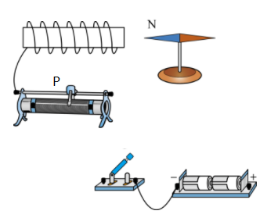

【答案】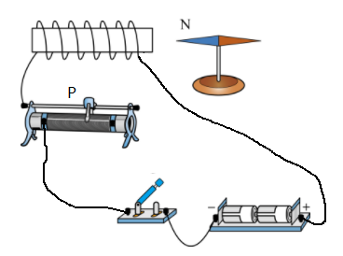

19. 结合图中的情景，按要求回答下列问题。

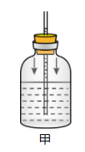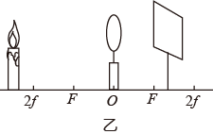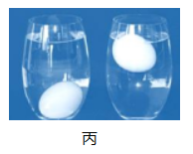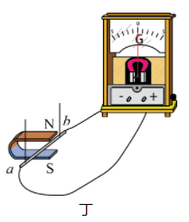

（1）甲图此为简易气压计。拿着他从山脚爬到山顶，不计温度的影响，玻璃管内的液柱会__________（选填“升高”“降低”或“不变”）。

（2）乙图，此时它在光屏上呈现清晰像，该像的特点是__________（选填“放大倒立的实像”“缩小倒立的实像”或“放大正立的虛像”），这一成像规律揭示了__________（选填“幻灯机”“照相机”或“放大镜”）的工作原理。

（3）丙图把鸡蛋放入清水中，然后逐渐加盐，直至鸡蛋上浮至液面。向水中加盐，改变了液体的__________，使鸡蛋受到的浮力增大而上升，鸡蛋在液面静止时，__________（选填“”“”或“”）。

（4）丁图，此实验装置可探究__________（选填“电动机”或“发电机”）工作原理。

【答案】 (1). 升高 (2). 缩小、倒立的实像 (3). 照相机 (4). 密度 (5).  (6). 发电机

20. 在“探究滑动摩擦力大小与哪些因素有关”的实验中，小明设计了如下方案。

|  |  |  |  |
| --- | --- | --- | --- |
| 实验  步骤 | 实验条件 | | 弹簧测力计的示数 |
| 压力情况 | 接触面情况 |  |
| 1 | 木块 | 木板 |  |
| 2 | 木板上放1个钩码 |  |
| 3 | 木板上放2个钩码 |  |
| 4 | 木板 | 棉布 |  |
| 5 | 木板上放1个钩码 |  |
| 6 | 木板上放2个钩码 |  |
| 7 | 木板 | 毛巾 |  |
| 8 | 木板上放1个钩码 |  |
| 9 | 木板上放2个钩码 |  |

（1）通过表中2、5、8三次实验，可以探究滑动摩擦力大小与______的关系；

（2）用弹簧测力计水平拉木块儿，在接触面上匀速滑动时，弹簧测力计对木块的拉力与木块受到的滑动摩擦力大小相等，依据是______；

（3）实验过程中，当弹簧测力计的示数为0.6N时，木块未被拉动，此时木块所受的摩擦力______（选填“大于”“等于”或“小于”）0.6N。

【答案】 (1). 接触面的粗糙程度 (2). 二力平衡 (3). 等于

21. 小明在测量小灯泡电功率的实验中，选用的电源电压为4.5V，小灯泡的额定电压为2.5V电阻约为5Ω。

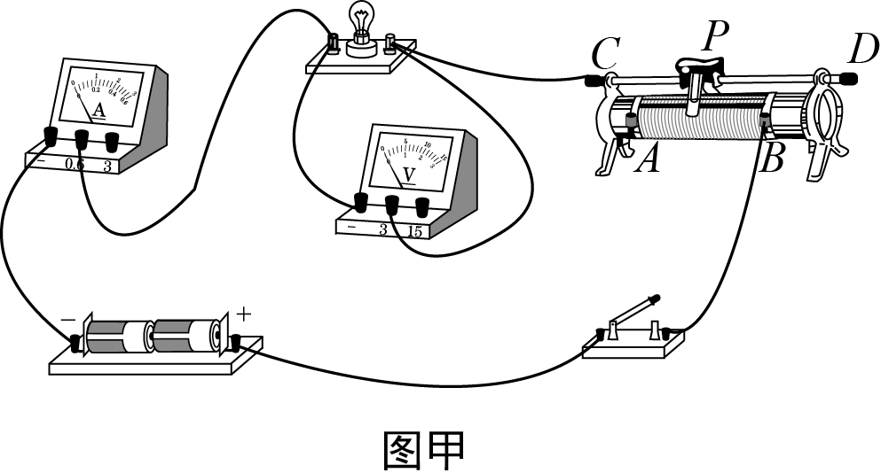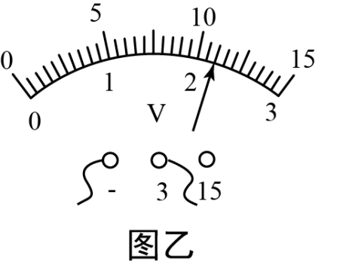

（1）闭合开关前，图甲中滑动变阻器的滑片P应位于______（选填“*A*”或“*B*”）端；

（2）闭合开关、滑片移动到某位置时，电压表的示数如图乙所示。要获得小灯泡额定功率的数据，滑片P应向______（选填“*A*”或“*B*”）端移动；

（3）改变滑片P的位置，获得多组对应的电压、电流值，绘制得如图1所示的图像。由图像可知______，小灯泡的额定功率*P*额=______W；

（4）小明打算增加个阻值为*R*0的电阻，用图2所示的电路测量小灯泡的电功率。闭合开关S、S1，移动滑片P，使电压表的示数为*U*1，保持滑片位置不动，只断开开关S1，闭合开关S2，记下电压表的示数为*U*2，则小灯泡的电功率为______。（用已知字母表示）

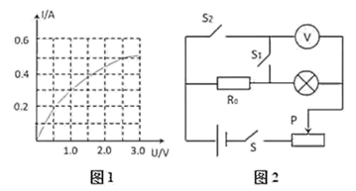

【答案】 (1). *A* (2). *B* (3). 电阻随电压的增大而增大 (4). 1.25 (5). 

**四、计算题（21题4分，22题6分，共10分）**

22. 测算如图所示滑轮组的机械效率时，实验中得到一组数据如表，求：

（1）拉力所做的功；

（2）滑轮组的机械效率。

|  |  |  |  |
| --- | --- | --- | --- |
| 钩码重 | 钩码上升的高度 | 拉力 | 弹簧测力计上升距离 |
| 0.5 | 0.1 | 0.3 | 0.3 |

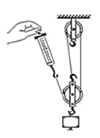

【答案】（1）0.09J；（2）55.6%

23. 如图所示的部分电路中，*R*1为定值电阻、*R*2滑动变阻器，电流表的量程为0~0.6A，电压表的量程为0~3V。电源电压恒定，若将*a*、*b*分别接在电源两端，电流表的示数为0.4A，电压表的示数为3V。

（1）只将*b*、*c*分别接在电源两端，当滑片滑至中点时，电流表的示数为0.3A，求*R*2的最大阻值；

（2）只将*a*、*c*分别接在电源两端，当滑片滑至最右端时，求电路的总功率；

（3）将*b*接在电源一端，*a*、*c*连接后接在电源的另一端，让滑片P由最右端逐渐向左滑动，求*R*2允许接入电路的最小阻值。

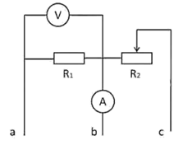

【答案】（1）20Ω；（2）0.33W；（3）15Ω